Original : anglais

Réponses et recommandations du SCRS concernant la Sous-commission 1

Les réponses de 2026 adressées à la Commission et les recommandations du SCRS concernant la Sous-commission 1 ont été compilées par le Secrétariat directement à partir du rapport de la réunion plénière du SCRS de 2026 (document PLE-104). Les recommandations ayant des implications financières ne figurent pas dans le présent document, car elles sont incluses dans l’appendice 2 du budget de l’ICCAT (document STF-203).

Réponses à la Commission
19.34 Proportion maximale de navires de support, Rec. 24-01, paragraphe 27

Contexte : Toute CPC dont les navires opèrent, à temps partiel ou à temps plein, en appui à des senneurs, devra communiquer au Secrétariat de l’ICCAT les noms et caractéristiques de tous ses navires, y compris ceux qui étaient actifs en 2019 dans la zone de la Convention de l’ICCAT et les noms des senneurs qui ont bénéficié de l’appui de chaque navire de support. Le Secrétariat de l’ICCAT devra compiler ces informations et préparer un rapport à l'intention de la Commission, lui permettant d'examiner le type de limitation auquel les navires de support devront être soumis à l’avenir, y compris un plan d’élimination progressive, si nécessaire. Nonobstant ce qui précède, les CPC ne devront pas augmenter le nombre de navires de support par rapport au nombre actif en 2019 ; ceci ne s'applique pas aux nouveaux participants aux pêcheries de senneurs pour lesquels une proportion maximale de navires de support peut être définie en 2025 sur la base d'une recommandation du SCRS.

L’appendice 5 du Rapport du Secrétariat sur les statistiques et la recherche (PLE-SCRS_07/2026) présente un résumé de la liste des navires de support déclarés par les CPC (formulaire ST07) pour la période allant de 2010 à 2025 (voir le tableau 19.34.1 ci-dessous). Toutefois, comme indiqué dans les réponses précédentes, le Comité n'est pas en mesure d'établir un lien entre l'activité d'un navire de support donné et les captures, l'effort ou les taux de capture globaux des navires bénéficiant de ces activités de soutien, car les CPC ne fournissent aucune donnée sur les captures totales ou l'effort de pêche (tâche 2 CE ETRO) par navire. Par conséquent, le Comité n'est pas en mesure de recommander un nombre précis de navires de support ni de proposer un indicateur permettant d'estimer une « activité de support limitée ». Le Comité a constaté que le nombre de navires de support déclaré par les CPC avait diminué ces dernières années.

Le Comité demande à la Commission de fournir une définition plus claire et plus précise du type d'analyse requis.

Tableau 19.34.1 – Nombre de navires de support et nombre total de navires de pêche soutenus par ces navires, tels que déclarés par la CPC du pavillon (formulaire ST07) au cours de la période de déclaration (appendice 5 du Rapport du Secrétariat sur les statistiques et la recherche (PLE-SCRS_07/2026).

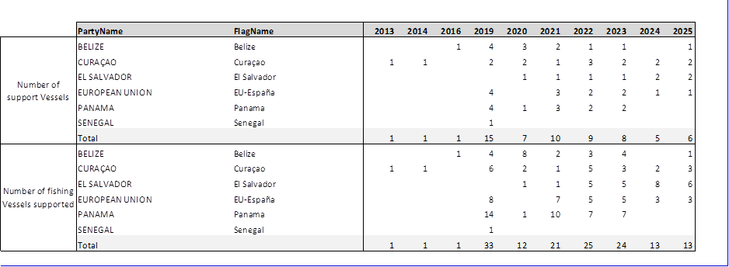

19.35 Le SCRS devra réaliser une analyse plus approfondie en ce qui concerne l’effet des navires de support sur les prises d’albacore et de thon obèse juvéniles, Rec. 24-01, paragraphe 36

Contexte : Le SCRS devra réaliser une analyse plus approfondie, pour examen en 2025, en ce qui concerne l’effet des navires de support sur les prises d’albacore et de thon obèse juvéniles.

Le Comité n'est pas en mesure d'établir un lien entre l'activité d'un navire de support donné et les captures, l'effort ou les taux de capture globaux des navires bénéficiant de ces activités de soutien, car les CPC ne fournissent aucune donnée sur les captures totales ou l'effort de pêche (tâche 2 CE ETRO) par navire. Par conséquent, le Comité n'est pas en mesure d'analyser l'impact des navires de support sur les captures de juvéniles d’albacore et de thon obèse.

19.36 En 2025, le SCRS devra examiner l'information déclarée par les CPC et fournir des recommandations sur des options de gestion supplémentaires pour les DCP dérivants, y compris des recommandations sur des conceptions améliorées de DCP dérivants, Rec. 24-01, paragraphe 51

Contexte : Le SCRS et le Groupe de travail IMM devront examiner l'information déclarée par les CPC et fourniront, le cas échéant, des recommandations sur des options de gestion supplémentaires pour les DCP dérivants aux fins de considération par la Commission, y compris des recommandations sur des conceptions améliorées de DCP dérivants.

Aucune nouvelle information n’a été présentée au Comité en 2026 et le Groupe de travail IMM n’a formulé aucune recommandation spécifique. La Commission doit savoir que le secteur continue de mener des initiatives visant à adapter les conceptions aux exigences définies dans la Rec. 24-01. Le Comité a été informé de certaines difficultés rencontrées dans la mise en œuvre des lignes directrices et a donc continué à suggérer qu'un atelier spécifique réunissant des représentants du monde scientifique et de l'industrie pourrait s'avérer utile à un moment donné pour partager les expériences et rechercher des synergies.

19.37 Le SCRS devra affiner le processus de MSE conformément à la feuille de route adoptée par la Commission, Rec. 24-01, paragraphe 75

Contexte : Le SCRS devra affiner le processus de MSE conformément à la feuille de route adoptée par la Commission. Sur la base des commentaires de la Sous-commission 1 sur les objectifs de gestion opérationnels provisoires de la Résolution de l’ICCAT sur les objectifs de gestion opérationnels provisoires pour le thon obèse, l’albacore et le stock oriental de listao de l'Atlantique (Rés. 24-02) à partir de 2025, le SCRS devrait continuer à tester les procédures de gestion potentielles. En 2026, ou dès que possible par la suite, la Commission devra examiner les procédures de gestion potentielles, y compris des mesures de gestion préalablement convenues prises selon diverses conditions du stock. Celles-ci devront prendre en compte les impacts différentiels des opérations de pêche (par exemple, senneurs, palangriers et canneurs) sur la mortalité des juvéniles et la production au niveau de la PME, ainsi que d’autres impacts de ces pêcheries, y compris les impacts sur les prises accessoires, les répercussions écosystémiques et les répercussions socio-économiques.

MSE pour le listao de l'Atlantique Ouest

Le développement de la MSE pour le listao de l’Atlantique Ouest s’est totalement déroulé conformément à la feuille de route du SCRS, ne nécessitant aucune replanification des phases ni de révision du calendrier initialement convenu. La MSE a été achevée en 2025 avec l’adoption de la MP à l’occasion de la réunion annuelle de la Commission et l’établissement du TAC pour la période de trois ans 2026-2028. Par conséquent, le processus a évolué depuis la phase de développement vers la phase opérationnelle de la règle de décision.

Les phases ultérieures ont donc été de nature opérationnelle. En 2026, le SCRS a été chargé de développer des critères de suivi spécifiques à l’appui de l’ECP dont l’adoption par la Commission est prévue à la réunion annuelle de cette année, et de procéder à la vérification annuelle du suivi. La prochaine étape clé se produira en 2028, lorsque la MP sera déclenchée pour générer le TAC de la période 2029-2031, à des fins d’adoption par la Commission à la réunion annuelle de cette année-là. L’examen de la MP et la prochaine révision de l'état du stock restent prévus pour 2031, marquant l’achèvement du premier cycle complet de l’application de la règle de décision.

MSE multi-stocks pour les thonidés tropicaux

Le plan de travail pour le processus de MSE multi-stocks pour les thonidés tropicaux a été révisé après que le Comité a reconnu que plusieurs éléments clés du cadre de MSE doivent être développés davantage avant de pouvoir soumettre des procédures de gestion potentielles (CMP) pour examen de la Commission. Une composante centrale de ces travaux est l’évaluation du stock actualisée du listao de l’Atlantique Est (E-SKJ) dont les résultats sont nécessaires pour reconditionner les modèles opérationnels (OM) pour ce stock. Sans cette actualisation, le listao de l’Atlantique Est ne pourrait pas être représenté dans le cadre conjoint sur une base analytique appropriée, et les interactions techniques entre les trois stocks, y compris les effets potentiels associés à une espèce limitante, resteraient insuffisamment caractérisées. En conséquence, le Comité prévoit désormais que les travaux techniques relatifs à la MSE multi-stocks ne seront pas achevés avant 2028, et non en 2027 comme indiqué précédemment (réunion intersessions de la Sous-commission 1, 5-7 mai 2026)

L’approche révisée vise à maintenir la dynamique du processus global en permettant la poursuite du développement et de l’évaluation des CMP de l’albacore (YFT) et du thon obèse (BET) de manière indépendante et en parallèle tandis que les OM de E-SKJ sont en cours de reconditionnement. En conséquence, en 2027, le Comité placera l’accent sur le perfectionnement du cadre de MSE et l’évaluation des CMP pour BET et YFT, en y intégrant les orientations fournies par la réunion plénière du SCRS et la Sous-commission 1 (notamment en comparant les résultats des CMP obtenus au moyen de méthodes qui, soit rééchantillonnent les indices historiques, soit utilisent des indices historiques fixes). Dans le même temps, les modèles opérationnels de E-SKJ seront reconditionnés à l’aide des résultats de l’évaluation du stock actualisée, tandis que le développement du cadre multi-stocks se poursuivra en utilisant les CMP de BET et de YFT afin d’illustrer les conséquences des interactions techniques et de l’effet potentiel des espèces limitantes. En séparant les éléments qui peuvent progresser immédiatement de ceux qui dépendent d’une base analytique actualisée, cette approche favorise le développement continu et la compréhension de la MSE multi-stocks sans retarder les avancées sur les autres éléments.

En 2028, des procédures de gestion pour BET, YFT et E-SKJ seront évaluées individuellement et dans le cadre d’une MSE multi-stocks. Ces travaux s’accompagneront de la standardisation et de l’actualisation des indices d’abondance nécessaires pour la mise en œuvre des CMP, y compris des indices conjoints de PLL, BAI et PSFAD. L’objectif est de faciliter l’examen de l’adoption de la MP à la réunion annuelle de 2028, ainsi que les TAC correspondants pour la période de gestion 2029-2031. Cela serait précédé d’une réunion intersessions de la Sous-commission 1 destinée à fournir des orientations sur la conception des CMP ainsi que d’une réunion des ambassadeurs. Le Comité procédera également à un examen par les pairs du cadre MSE multi-stocks en 2028.

En 2029, le Comité développerait et évaluerait les critères relatifs aux circonstances exceptionnelles, suivi d’un examen du protocole de circonstances exceptionnelles (ECP) à des fins d’adoption éventuelle par la Commission à sa réunion annuelle.

Ces révisions s'accompagnent d’un renforcement délibéré des éléments de communication et de participation des parties prenantes du processus de MSE. Cela comprend le développement continu de produits graphiques et de l’application Shiny en tant qu’outils pour étudier et communiquer les résultats de la MSE, conjointement avec une interaction plus intense avec la Sous-commission 1 à travers des réunions intersessions et des webinaires des ambassadeurs. L’objectif est de communiquer les progrès, les activités prévues et les résultats préliminaires de la MSE pour un seul stock et de la MSE multi-stocks, tout en permettant également à la Sous-commission 1 de fournir des orientations sur le développement ultérieur du processus. Cet engagement revêt une importance particulière compte tenu de la nature des décisions de gestion en question. La démonstration des compromis entre des productions spécifiques aux stocks dans un cadre qui représente explicitement les interactions techniques nécessite un accord préalable sur les objectifs de gestion opérationnels.

19.38 Le SCRS devra étudier l’efficacité potentielle des fermetures complètes de pêcheries pour réduire les prises de thonidés tropicaux aux niveaux convenus, Rec. 24-01, paragraphe 79a

Contexte : Le SCRS devra étudier l'efficacité potentielle des fermetures complètes de pêcheries sur le modèle de celles proposées dans le PA1_505A/20190F0F0F pour réduire les prises de thonidés tropicaux aux niveaux convenus et le potentiel d'un tel programme pour réduire les prises de thons obèses et d’albacores juvéniles, en accord avec les recommandations du SCRS ;

Le SCRS/2026/185 a mis à jour l'étude de 2024 (SCRS/2024/135) en utilisant les derniers modèles d'évaluation des stocks pour le thon obèse, l’albacore et le listao de l'Est. À l'instar de l'étude précédente, il a été conclu que l'efficacité d'une fermeture pouvait être compromise en cas de redistribution des captures. L’étude a également donné lieu à une analyse exploratoire des tendances récentes (2018-2024) des captures et de l'effort de pêche sous DCP en s'appuyant sur les données de la tâche 2 issues de la base de données de l’ICCAT. L’effort de pêche sous DCP, mesuré en nombre de calées, a diminué au premier trimestre mais est resté relativement stable sur l'année tout au long de la période analysée (figure 19.38.1). De même, les captures au cours du premier trimestre ont diminué pour les trois stocks de thonidés tropicaux au cours de la période durant laquelle les récentes fermetures ont été mises en œuvre (figure 19.38.2). Toutefois, les tendances des captures annuelles ont varié d'un stock à l'autre : les captures annuelles ont sensiblement diminué pour le thon obèse, qui était soumis à des limites de capture après 2020, tandis que celles de l’albacore et du listao sont restées relativement stables. Ces tendances indiquent que les fermetures ont peut-être entraîné une redistribution de l'effort de pêche entre les trimestres plutôt qu'une réduction de l'effort annuel. Néanmoins, l’effet des fermetures sur les prises n’est pas concluant et le Comité recommande de poursuivre l'analyse des données de prise et d’effort afin de continuer à évaluer l'efficacité globale de la fermeture.

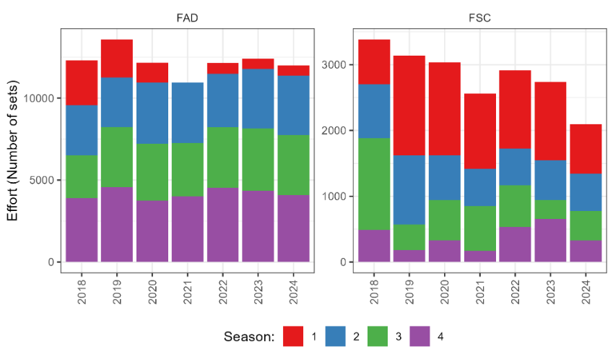
Figure 19.38.1. Tendances récentes de l’effort par saison de la pêcherie de senneurs opérant sur bancs libres (PSFS) et sous objets flottants (PSLS).

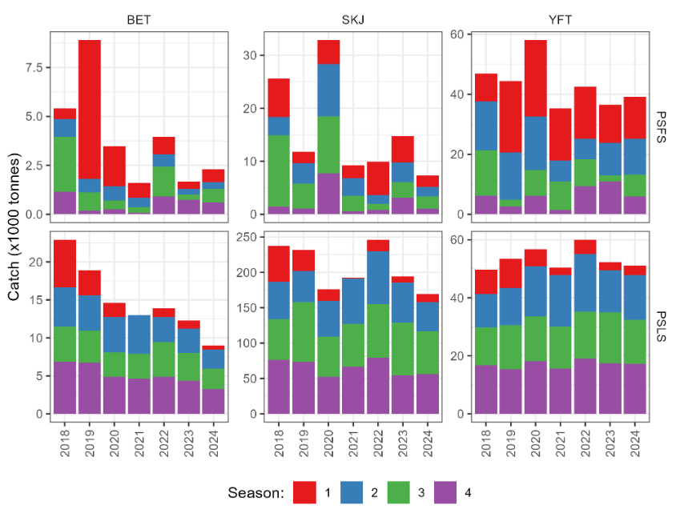
Figure 19.38.2. Tendances récentes de la capture par saison de la pêcherie de senneurs opérant sur bancs libres (PSFS) et sous objets flottants (PSLS) pour chaque stock.

19.39 Le SCRS devra estimer la capacité dans la zone de la Convention, pour inclure au moins toutes les unités de pêche à grande échelle ou opérant en dehors de la ZEE de la CPC où elles sont enregistrées, Rec. 24-01, paragraphe 79b

Contexte : Actions requises de la part du SCRS et du Secrétariat de l’ICCAT :

- le Secrétariat de l'ICCAT devra travailler avec le SCRS à la préparation d'une estimation de la capacité dans la zone de la Convention, pour inclure au moins toutes les unités de pêche à grande échelle ou opérant en dehors de la ZEE de la CPC où elles sont enregistrées. Toutes les CPC devront coopérer à ces travaux en fournissant des estimations du nombre d'unités de pêche pêchant les thonidés et les espèces voisines sous leur pavillon, et les espèces ou groupes d'espèces que chaque unité de pêche cible (par exemple, thonidés tropicaux, thonidés tempérés, espadons, autres istiophoridés, thonidés mineurs, requins, etc.). Ce travail devra être présenté à la prochaine réunion du SCRS en 2025 et renvoyé devant la Commission pour examen.

Le Comité a apporté une première réponse à cette demande en 2025, en se concentrant sur l'activité de pêche au cours de l'année 2024. Cette année, Restrepo et al., 2026 (SCRS/2026/150) a présenté une estimation actualisée de la capacité de pêche de thonidés tropicaux dans la zone de la Convention de l’ICCAT pendant l’année 2025, en plaçant à nouveau l’accent sur les grands navires (de 20 mètres ou plus de longueur hors-tout - LOA) qui ciblent les thonidés tropicaux en utilisant les données principalement soumises à travers le formulaire ST01-T1FC. Cette étude s'est également appuyée sur les données du système d’identification automatique (AIS) pour déduire l'activité de pêche dans l'océan Atlantique, ces données étant considérées comme complémentaires aux rapports des CPC. Le Comité a rédigé cette réponse actualisée en s'appuyant sur ce document. Il convient toutefois de noter que plusieurs CPC ont exprimé leur désaccord quant aux données relatives aux navires battant leur pavillon, qui constituent la base de l'analyse.

Le Comité a comparé ces estimations du nombre de navires et de leur jauge brute (JB) pour les navires probablement en activité en 2025 à celles obtenues l'année dernière pour les navires probablement en activité en 2024 (tableau 19.38.1). L'augmentation apparente de 39% du nombre de navires et de 22% de la jauge brute entre 2024 et 2025 ne reflète pas nécessairement des hausses réelles. Il se peut que la déclaration du ST01 ait été plus complète en 2025. Il convient également de noter que les données AIS n'ont pas été utilisées dans le cadre des travaux menés l'année dernière pour détecter ou confirmer l'activité des navires dans la zone de l'ICCAT, alors que l'AIS a été utilisé cette année en complément des rapports ST01 pour estimer le nombre de navires actifs.

Tableau 19.39.1. Comparaison des estimations du nombre de navires actifs et de la jauge brute (JB) associée en 2024 et en 2025 pour les navires ≥ 20 m. Les valeurs de 2025 proviennent de cette réponse, tandis que celles de 2024 proviennent du rapport annuel du SCRS de 2025.

 | 2024 |  | 2025
Engin | Navires | JB | Navires | JB
BB | 26 | 4721 | 191 | 39514
HL | 39 | 8387 | 3 | 232
LL | 342 | 115557 | 370 | 121393
PS | 54 | 74594 | 64 | 84647
RR | - | - | 6 | 837
UN | 22 | 2612 | 37 | 4779
Total | 483 | 205871 | 671 | 251401

Le Comité a conclu que, bien que le système VMS reste la source d'informations de positionnement la plus fiable et la plus précise pour les navires de pêche, les données AIS pourraient constituer un complément utile aux efforts déployés par les CPC pour suivre et étudier l'activité des navires.

Le Comité a conclu qu'en l'absence de rapports sur l'activité des navires, le système AIS peut s'avérer utile pour identifier l'activité des navires de pêche en mer. Toutefois, le système AIS présente certaines limites potentielles (par exemple, il n'est pas inviolable, la saisie des données se fait manuellement, etc.) qui nécessitent d'être soigneusement prises en compte lors de son utilisation.

19.40 Le SCRS formulera un avis sur les LRP finaux pour le thon obèse, l'albacore et le stock oriental de listao de l'Atlantique, Rés. 24-02, paragraphe 2

Contexte : Lorsqu’il évaluera la situation des stocks et qu’il formulera des recommandations de gestion à la Commission, le SCRS devra tenir compte du point de référence limite (« LRP ») provisoire de 0,4*B_{PME} pour le thon obèse, l'albacore et le stock oriental de listao de l'Atlantique. Le SCRS formulera un avis sur les LRP finaux pour le thon obèse, l'albacore et le stock oriental de listao de l'Atlantique.

La MSE multi-stocks est construite sur la base du point de référence limite provisoire (LRP) de 0,4*B_{PME} comme indiqué par la Commission dans la Résolution de l’ICCAT sur les objectifs de gestion opérationnels provisoires pour le thon obèse, l’albacore et le stock oriental de listao de l'Atlantique (Rés. 24-02).

19.41 Le SCRS évaluera les impacts différentiels des opérations de pêche sur l'ensemble de la gamme du stock, y compris sur la mortalité des juvéniles et la production au niveau de la PME, ainsi que d'autres impacts de ces pêcheries, y compris les impacts sur les prises accessoires, les impacts sur l'écosystème et les impacts socio-économiques, Rés. 24-02, paragraphe 4

Contexte : Dans le cadre de l'élaboration des modèles opérationnels pour la MSE multi-stocks pour les thonidés tropicaux, la Commission demande au SCRS, conformément au paragraphe 75 de la Recommandation de l’ICCAT remplaçant la Recommandation 22-01 sur un programme pluriannuel de conservation et de gestion pour les thonidés tropicaux (Rec. 24-01), d’évaluer les impacts différentiels des opérations de pêche (par exemple, la senne, la palangre et la canne) sur l'ensemble de la gamme du stock, y compris sur la mortalité des juvéniles et la production au niveau de la PME, ainsi que d'autres impacts de ces pêcheries, y compris les impacts sur les prises accessoires, les impacts sur l'écosystème et les impacts socio-économiques.

En examinant les résultats de la PME pour une seule espèce, le Comité a pris note de la portée plus large de la demande de la Commission et, en particulier, du caractère multispécifique des pêcheries de thonidés tropicaux. Le Comité a constaté que, souvent, ces trois espèces sont capturées ensemble dans les pêcheries de surface, et que le thon obèse et l’albacore sont couramment capturés ensemble dans les pêcheries palangrières. Par ailleurs, il a été reconnu que d'autres espèces, qui préoccupent la Commission, sont capturées accidentellement dans ces pêcheries. Les mesures envisagées pour une espèce pourraient entraîner des répercussions sur d’autres espèces, notamment des répercussions socio-économiques. Cela souligne l'importance de prendre en compte à la fois les impacts sur une seule espèce et ceux sur plusieurs espèces des opérations de pêche.

L'évaluation des impacts différentiels des opérations de pêche sur les stocks de thonidés tropicaux, y compris la mortalité́ des juvéniles et la production au niveau de la PME, sera évaluée dans le cadre de la MSE multi-stocks pour les thonidés tropicaux.

Lauretta et al., (sous presse) (SCRS/2026/239) ont évalué les tendances historiques de la PME pour sept stocks de thonidés de l'Atlantique, y compris les quatre thonidés tropicaux, en s'appuyant sur les évaluations de stocks adoptées pour chaque espèce. L'analyse a mis en évidence une baisse à long terme de la PME pour le thon obèse et l’albacore (tableau 19.41.1), associée à une augmentation de la proportion en nombres de juvéniles dans les captures. Il convient de noter que les juvéniles représentaient plus de 90% des captures d'albacore en nombre de poissons ces dernières années, ce qui a conduit à une PME qui se situe actuellement à un niveau proche de son plus bas historique, soit environ 60% de l'estimation de la PME maximale (figure 19.41.1). Les résultats ont montré que la PME constitue une référence variable susceptible d’être considérablement réduite ou augmentée au fil du temps, en fonction de l’évolution de la sélectivité de la flottille et de la composition par âge globale des captures. On a indiqué également que les niveaux de capture durables actuels pourraient différer considérablement des moyennes historiques, en particulier pour les espèces de grande taille qui grandissent rapidement au cours de leurs premières années de vie et qui ont été soumises à une mortalité par pêche élevée des juvéniles, comme l’albacore de l'Atlantique et le thon obèse. Le Comité a suggéré de mener la même analyse pour l'ensemble des configurations du modèle pour chaque stock.

Tableau 19.41.1. Statistiques récapitulatives de la production maximale équilibrée (PME) des stocks de thonidés de l'Atlantique, estimées pour la période allant de 1975 à l'année terminale du cas de base des récentes évaluations de stocks.

Stock | Production actuelle (t) | PME actuelle (t) | PME minimum (t) | Année Min | PME maximum (t) | Année Max | PME max - PME min (t) | PME actuelle : PME max (%)
BET | 51.052 | 88.889 | 84.684 | 2014 | 107.385 | 1.977 | 22.701 | 83%
YFT | 109.526 | 124.274 | 122.029 | 2016 | 208.298 | 1987 | 86.269 | 60%
SKJE | 237.859 | 192.319 | 192.319 | 2020 | 207.712 | 1984 | 15.393 | 93%
SKJW | 23.005 | 33.497 | 31.695 | 1984 | 33.730 | 2017 | 2.035 | 99%
ALBN | 28.471 | 42.270 | 42.188 | 2016 | 42.687 | 1984 | 499 | 99%

L'impact sur les prises accessoires et l'écosystème pourrait être étudié grâce à la mise au point d'un modèle Ecopath avec EcoSim. Meléndez-Arteaga et al., (Anon., 2026) présentaient une synthèse des premières avancées vers un modèle intégré et fondé sur les écosystèmes pour l'océan Atlantique tropical. À l'heure actuelle, le modèle est capable de reproduire les tendances de la biomasse et des captures pour plusieurs espèces et groupes fonctionnels. Toutefois, des travaux supplémentaires sont nécessaires pour améliorer les performances du modèle et réduire les incertitudes.

Le Comité a noté que la Commission pourrait envisager d’allouer des fonds à la réalisation d’une étude socio-économique visant à analyser les impacts de différents scénarios de gestion des thonidés tropicaux sur les CPC qui exploitent les pêcheries de thonidés tropicaux relevant de l’ICCAT ou qui en dépendent, et a convenu d’élaborer en 2027 des termes de référence et une estimation budgétaire en vue de la réalisation de ces travaux, qui seront soumis à l’examen de la Commission.

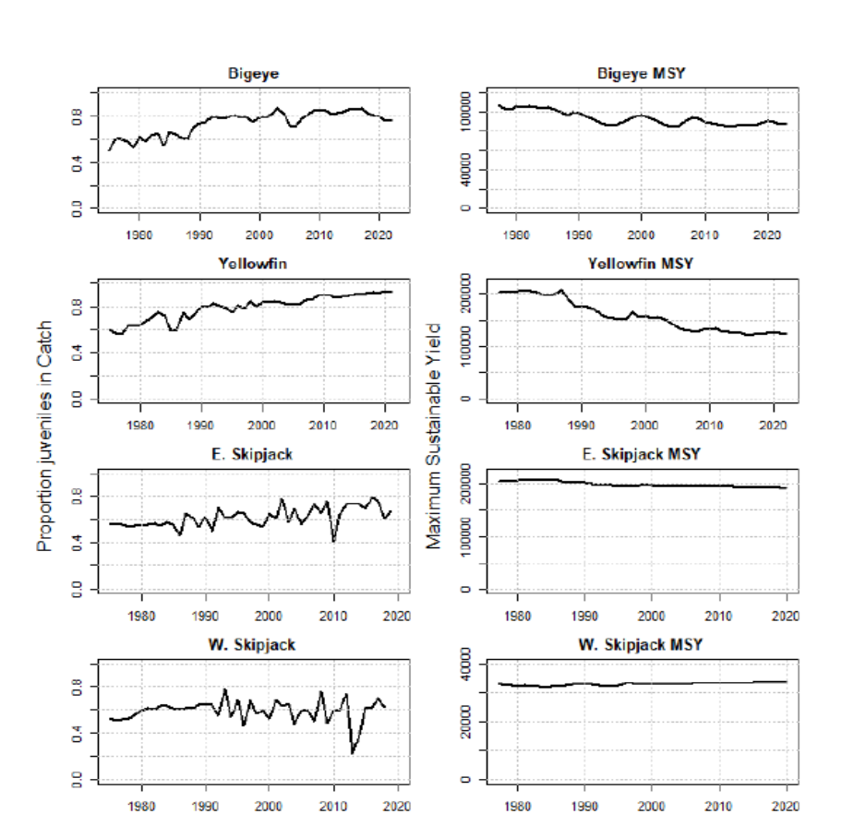
Figure 19.41.1. Proportion estimée (en nombre de poissons) de juvéniles dans les captures de thonidés tropicaux de l'Atlantique (diagrammes de la colonne de gauche) au fil du temps, comparée aux estimations dynamiques dans le temps de la PME (diagrammes de la colonne de droite).

19.42 La Sous-commission 1 formulera ses recommandations à la Commission pour examen afin de confirmer ou d’amender les objectifs de gestion pour le thon obèse, l’albacore et le stock oriental de listao de l'Atlantique, en tenant compte de la contribution du SCRS, dans le cadre de la sélection d'une procédure de gestion, à sa réunion annuelle de 2026, ou dès que possible par la suite. La Sous-commission 1 devrait examiner s’il conviendrait que les objectifs de gestion soient les mêmes pour les trois stocks ou si une approche asymétrique pour chaque stock serait plus appropriée, Rés. 24-02, paragraphe 6

Contexte : La Sous-commission 1 formulera ses recommandations à la Commission pour examen afin de confirmer ou d’amender les objectifs de gestion pour le thon obèse, l’albacore et le stock oriental de listao de l'Atlantique, en tenant compte de la contribution du SCRS, dans le cadre de la sélection d'une procédure de gestion, à sa réunion annuelle de 2026, ou dès que possible par la suite. La Sous-commission 1 devrait examiner s’il conviendrait que les objectifs de gestion soient les mêmes pour les trois stocks ou si une approche asymétrique pour chaque stock serait plus appropriée.

En raison de contraintes de temps et compte tenu de l'état d'avancement actuel de la MSE multi-stocks, le Comité n'a pas été en mesure de donner suite à cette demande en 2026.

19.43 Le SCRS devra évaluer annuellement la survenance de circonstances exceptionnelles, Rec. 25-02, paragraphe 8

Contexte : Le SCRS devra évaluer annuellement la survenance de circonstances exceptionnelles et la Commission devra agir conformément au protocole de circonstances exceptionnelles, élaboré sur la base de l'avis scientifique fourni par le SCRS et adopté par la Commission.

Sur la base du paragraphe 9 de la Rec. 25-02, le Comité soumet à l'examen de la Commission ses recommandations pour un Protocole de circonstances exceptionnelles (ECP). Ce projet d’ECP pour le SKJ-W se base sur l’ECP pour le SWO-N (Rec. 25-10), ainsi que sur ceux pour le BFT (Rec. 23-07) et l’ALB-N (Rec. 21-04).

Projet de protocole de circonstances exceptionnelles (ECP) pour le listao de l'Atlantique Ouest

- Principes de circonstances exceptionnelles (EC)

Les trois principes généraux suivants devraient être considérés comme un signal indiquant qu’il est possible que des EC existent :

  - Lorsqu'il existe des preuves que le stock et/ou la dynamique de la pêcherie se trouvent dans des états (comme définis dans le tableau 19.43.1a) qui ne relèvent pas des modèles opérationnels (OM) de la MSE et/ou ne sont plus considérés comme plausibles dans le contexte de la MSE ou lorsqu'il existe des preuves que les états du stock ou la dynamique de la pêcherie inclus dans les OM pour tester la MSE ne sont plus considérés comme plausibles.

  - Lorsqu'il existe des preuves que les données requises pour appliquer la MP ne sont pas disponibles ou suffisantes ou ne sont plus appropriées (comme défini dans le tableau 19.43.1b) ; et/ou

  - Lorsqu'il existe des preuves que le total des captures dépasse de manière significative (comme défini dans le tableau 19.43.1c) le TAC fixé au moyen de la MP.

Il n'est pas possible de définir dans le présent protocole tous les scénarios dans lesquels les EC peuvent se produire. Un protocole contenant des orientations générales pour déterminer s'il existe des EC et si les implications qui en découlent sont suffisamment graves pour justifier la révision de l'avis de la MP est décrit ci-dessous. Le protocole ne doit pas être considéré comme un ensemble définitif de critères/réponses. Il ne doit pas non plus être considéré comme un mécanisme permettant de procéder à de petits ajustements. La détection de EC doit s’accompagner de preuves scientifiques irréfutables, et les actions à prendre découlant des EC ne devraient être prises que lorsque le maintien de la MP actuelle est considéré comme très risqué ou très inapproprié.

- Indicateurs pour les EC et processus visant à déterminer si des EC se produisent

À la lumière des principes énoncés à la section 1, le SCRS devrait utiliser les orientations générales fournies dans le tableau 19.43.1 et toute autre information pertinente pour déterminer annuellement l'existence d’EC. Si le SCRS détermine qu'il existe des preuves de l'existence de EC, il examinera la nature et la gravité des EC (par exemple, la mesure dans laquelle les valeurs de CPUE se situent en dehors de la fourchette prévue et si elles sont plus élevées ou plus basses que prévu) et, si possible, examinera ses impacts potentiels sur la performance de la MP.

Le SCRS informera ensuite la Commission si ce cas se produit et lui indiquera la réponse la plus appropriée. Le déclenchement de EC n'entraîne pas immédiatement l'annulation de l'avis sur le TAC formulé par la MP ; cela signifie plutôt que le SCRS doit examiner les preuves fournies par les indicateurs du tableau 19.43.1, ainsi que toute autre information pertinente, et déterminer si une modification de l'avis est justifiée et si des travaux de recherche supplémentaires ou des ajustements du calendrier de la MSE sont nécessaires.

En ce qui concerne les EC identifiées, ces preuves devraient être suffisamment importantes pour affecter de manière significative l'avis sur le TAC formulé par la MP.

Tableau 19.43.1. Orientation générale sur les indicateurs pour les EC du listao de l'Atlantique Ouest et calendrier pour la réalisation de l'évaluation.

Principe | Indicateur | Critère | Fréquence
a) Stock et dynamique de la pêcherie | Indices | Si, pour une année donnée, les valeurs observées de l'indice combiné se situent en dehors de la fourchette allant du percentile 2,5 au percentile 97,5 de l'indice combiné simulé utilisé dans les projections pour tester la MP adoptée. | Annuellement
a) Stock et dynamique de la pêcherie | Abondance, cycle vital et dynamique des pêcheries | Lorsqu'il existe des preuves que le stock et/ou la dynamique de la pêcherie se trouve(nt) dans des états qui n'étaient pas auparavant et/ou ne sont plus considérés comme plausibles dans le contexte de la MSE ou lorsqu'il existe des preuves que les états du stock ou la dynamique de la pêcherie inclus dans les OM pour tester la MSE ne sont plus considérés comme plausibles. | Dès que les informations sont disponibles et après achèvement, présentation et acceptation par le SCRS d'une étude comme nouvelle référence.
b) Disponibilité des données pour la MP | Indices | Si les données provenant du Brésil ou des deux autres pays (le Venezuela et les États-Unis) contribuant à l'indice combiné font défaut. | Annuellement
c) Mise en œuvre du TAC | Capture | Si la prise totale dépasse de 5% ou plus le TAC établi au moyen de la MP pendant deux années consécutives. | Annuellement

- Mesures à prendre en cas de EC

Si le SCRS détermine que des EC empêchent l'application de la MP ou rendent l'application de la MP ou la mise en œuvre de ses résultats déconseillée sur la base des principes décrits dans la section 1, le SCRS devra évaluer la nature de l’EC et conseiller la Commission en ce qui concerne :

  - Des recherches supplémentaires qui pourraient apporter plus de clarté sur la nécessité de s'écarter du calendrier actuel de révision des MP et du TAC.

  - Options de gestion alternatives pour la prochaine année de pêche visant à assurer, au minimum, la stabilité de l'état du stock, y compris les implications : (i) le maintien de l’avis sur le TAC établi dans le cadre de la MP, (ii) la réduction de l’avis sur le TAC à la lumière des indications de déclin du stock, (iii) l'augmentation de l’avis sur le TAC à la lumière des indications d'augmentation du stock qui n'ont pas été jugées plausibles au cours des tests de la MSE, et (iv) toute autre mesure de conservation et de gestion appropriée ;

  - La question de savoir si la MP existante devrait être ajustée ou si une nouvelle MP doit être développée ; et

  - Si une évaluation du stock ou une autre méthode approuvée par le SCRS pour déterminer les TAC est nécessaire pour fournir un avis de gestion dans l'intervalle, pendant qu'une MP révisée est élaborée.

Sur la base de l'avis du SCRS sur ce qui précède, la Commission devra décider de la ou des mesures de gestion alternatives à prendre. Si nécessaire et approprié, le SCRS devra réaliser une nouvelle évaluation du stock et/ou formuler un avis sur les nouvelles MP potentielles, dès que possible.

Voir le diagramme ci-dessous pour une représentation schématique du processus décrit ci-dessus :

Le SCRS devra vérifier l'existence des EC à l'aide des indicateurs et des critères spécifiés au tableau 19.43.1 et selon la fréquence indiquée.

Années 1 et 2 :

      - Mettre à jour l'indice d'abondance combiné
    - Mettre à jour la capture.
    - Examiner les preuves que les états du stock et la dynamique de la pêcherie se trouvent dans des états qui n'étaient pas auparavant et/ou ne sont plus considérés comme plausibles dans le contexte de la MSE ou lorsqu'il existe des preuves que les états du stock ou la dynamique de la pêcherie inclus dans les OM pour tester la MSE ne sont plus considérés comme plausibles, et toute autre information pertinente.

Année 3 :

      - Vérifier que tous les jeux de données nécessaires à l’exécution de la MP sont disponibles
      - Ré-exécuter la MP
      - Mêmes vérifications que celles effectuées au cours des années 1 et 2

Si des EC existent
S'il n'existe pas d’EC

Les TAC calculés par la MP restent valides (dans l’année 1-3) et la MP continue d'être appliquée dans l’année 3 pour calculer les TAC pour la prochaine période de gestion de trois ans
Le SCRS détermine que les EC n'empêchent pas l'application de la MP et la mise en œuvre de ses résultats (c'est-à-dire le TAC).
Le SCRS détermine que l’EC empêche l'application de la MP ou rend l'application de la MP ou la mise en œuvre de ses résultats (c'est-à-dire le TAC) déconseillée.



Le SCRS devra conseiller la Commission sur :

- Des recherches supplémentaires qui pourraient apporter plus de clarté sur la nécessité de s'écarter du calendrier actuel de révision des MP et du TAC.

- Options de gestion alternatives pour la prochaine année de pêche visant à assurer, au minimum, la stabilité de l'état du stock, y compris les implications : (i) le maintien du TAC établi dans le cadre de la MP, (ii) la réduction du TAC à la lumière des indications de déclin du stock, (iii) l'augmentation du TAC à la lumière des indications d'augmentation du stock qui n'ont pas été jugées plausibles au cours des tests de la MSE, et (iv) toute autre mesure de conservation et de gestion appropriée ;

- La question de savoir si la MP existante devrait être légèrement ajustée ou si une nouvelle MP doit être développée ; et

- Si une évaluation du stock ou une autre méthode approuvée par le SCRS pour déterminer les TAC est nécessaire pour fournir un avis de gestion dans l'intervalle, pendant qu'une MP révisée est élaborée.

Sur la base de l'avis du SCRS sur ce qui précède, la Commission devra décider de la ou des mesures de gestion alternatives à prendre. Si nécessaire et approprié, le SCRS devra réaliser une nouvelle évaluation du stock et/ou formuler un avis sur les nouvelles MP potentielles, dès que possible.

La procédure de gestion (MP) adoptée a été exécutée en 2025 et a fourni un avis sur le total admissible de captures (TAC) pour le premier cycle de gestion (2026-2028). Le Comité a entrepris des analyses pour soutenir l'élaboration d'un projet de protocole de circonstances exceptionnelles (ECP) qui est présenté́ ci-dessus. L'adoption du protocole par la Commission est prévue pour 2026 et il devrait entrer en vigueur en 2027. Les critères définitifs associés aux trois principes fondamentaux du protocole n'ont pas été officiellement adoptés par la Commission. Le Comité a néanmoins procédé à une évaluation conformément aux projets de spécifications pour les présentes EC.
Le Comité a conclu qu'il n'y avait pas de EC pour la détermination de EC de 2026. Cette conclusion est basée sur une évaluation des projets de critères, et développée ici.

- Dynamique des stocks

  - Indices pour 2025, l'indice d'abondance combiné ne se situe pas en dehors des intervalles de prédiction conventionnels de 95% (c'est-à-dire du 2,5e au 97,5e centile) (figure 19.43.1).

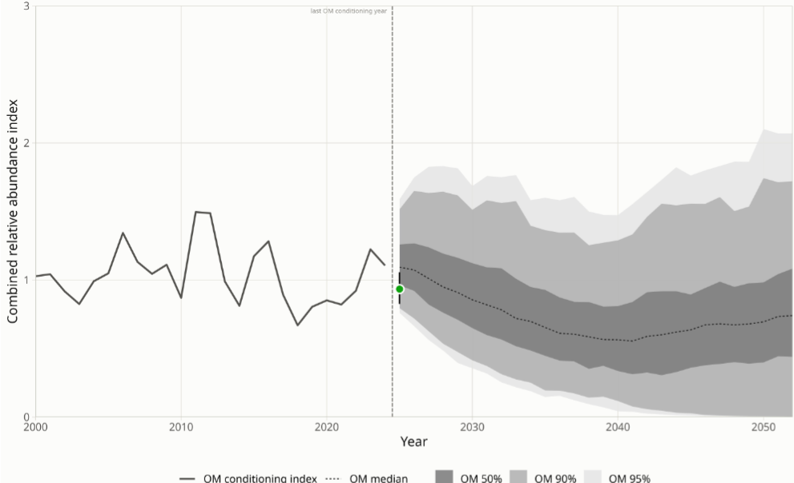

Figure 19.43.1. Le graphique représente l'indice combiné par rapport à l’ensemble de référence des OM. La zone ombrée en gris regroupe les centiles des 9 OM * 100 simulations = 900 trajectoires projetées ; la ligne pointillée correspond à l'indice de conditionnement des modèles ; et le point vert représente l'observation de 2025.

  - Abondance et cycle vital ou dynamique de la pêcherie. Il n'existe aucune nouvelle preuve que l’abondance, le cycle vital ou la dynamique de la pêcherie soient substantiellement différents de ceux testés dans les OM.

- Disponibilité des données pour la MP

L'indice d'abondance combiné a été mis à jour en 2026 avec des données jusqu'en 2025. Les données du Venezuela étaient disponibles jusqu'en 2024 compris, mais pas pour 2025. Par conséquent, l'estimation de l'indice pour 2025 repose uniquement sur les données du Brésil et des États-Unis, ce qui n'est pas considéré comme une EC au sens du tableau 19.43.1.

- Mise en œuvre du TAC

Il n'y avait pas de TAC pour le listao de l'Ouest en 2025, mais les débarquements de 2025 se sont élevés à 23.004 t, soit un niveau inférieur au TAC de 30.844 t fixé pour la période 2026-2028 sur la base de la MP. En 2027, le Comité évaluera les niveaux de capture par rapport à ce TAC.

19.44 Le SCRS devra faire rapport chaque année sur la mise en œuvre du programme d'échantillonnage portuaire, ventilé par CPC, Rec. 24-01, paragraphe 73

Contexte : Le programme d’échantillonnage au port élaboré par le SCRS en 2012 devra être poursuivi pour les ports de débarquement ou de transbordement. Les données et les informations collectées dans le cadre de ce programme d’échantillonnage devront être déclarées à l’ICCAT chaque année, avec une description, au minimum, des éléments suivants par pays de débarquement et par trimestre : composition par espèce, débarquements par espèce, composition par taille et poids. Les échantillons biologiques appropriés pour déterminer le cycle vital devraient être prélevés dans la mesure du possible. Le SCRS devra faire rapport chaque année sur la mise en œuvre du programme d'échantillonnage portuaire, ventilé par CPC.

En 2025, le Comité a proposé de supprimer le formulaire ST-10 servant à transmettre les données de pêche issues de l'échantillonnage au port. Le SCRS et la Commission, lors de sa réunion annuelle, ont approuvé la proposition, qui a été mise en œuvre pour la transmission des données statistiques de 2026.

L'appendice 6 du Rapport du Secrétariat sur la recherche et les statistiques (PLE-SCRS-07/2026) (tableau 19.44.1) présente un résumé des informations fournies au moyen du formulaire ST10 ou des données issues de la base de données d'échantillonnage portuaire pour la période allant de 2018 à 2025.

Il est important de noter que la recommandation visant à ne plus recueillir les données d’échantillonnage au port au moyen du formulaire ST10 reposait sur le fait que ces mêmes informations étaient déjà fournies par les CPC au moyen des échantillons de taille de la tâche 2 (T2SZ), des données de capture par taille (T2CS) et des données d'échantillonnage biologique de la tâche 3. Cela inclut les CPC disposant de pêcheries de thonidés tropicaux dans la zone tropicale orientale (ce qui correspondait à l'objectif initial du ST10). Ces mêmes données ayant été transmises dans deux formulaires statistiques différents, cela a entraîné des duplications, un manque d'efficacité et des tâches superflues pour les correspondants statistiques et les CPC.

Tableau 19.44.1 – Nombre de spécimens d’espèces tropicales (BET, YFT, SKJ) échantillonnés au port et déclarés au moyen du formulaire ST10 (2018-2025).
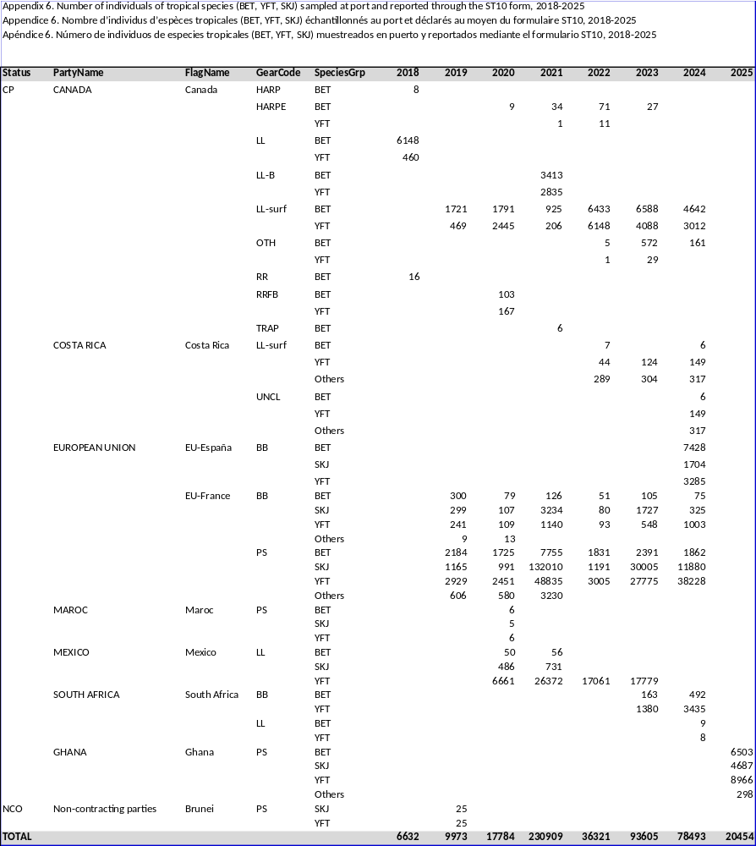
Recommandations

La Commission pourrait envisager de réfléchir à la manière de permettre aux navires de pêche autorisés d’une longueur ≥ 20 m d’améliorer la déclaration de leurs activités en diffusant en continu des données AIS statiques précises et complètes, comprenant notamment le numéro de l’OMI (le cas échéant), le MMSI, l’IRCS et le nom d’enregistrement du navire, en complément des données VMS fournies par les CPC.

Disponible sur demande auprès du Secrétariat de l’ICCAT ou sur la page web des documents de la réunion de la Commission de 2019.

